Муниципальное автономное дошкольное образовательное учреждение
муниципального образования город Краснодар
«Центр развития ребенка – детский сад № 198 «Акварелька»

Статья:
«Утреннее приветствие как эффективная форма организации
детей дошкольного возраста».

Выполнила:
Карась Т.Ю.
воспитатель

Краснодар 2022
Организация взаимодействия с дошкольниками – это целостный процесс, составляющие которого, гармонично переплетаясь между собой, выстраиваются в определенную систему и становятся тем фундаментом, на основании которого строится уклад группы, ее ритм и правила.
Говоря о правилах, мы не подразумеваем соблюдение общепринятых норм: разговаривать спокойным голосом, ходить по группе шагом, говорить «спасибо» и «пожалуйста». Нет, в понятие «правила группы» мы вкладываем совсем иной смысл. Для нас это стройная система, повторяющихся в течение дня режимных моментов, которые плавно сменяют друг друга и наделяют ребенка опытом постоянства, последовательности и защиты. Будущее для него становится предсказуемым, не происходит ничего непредвиденного, как например, хаотичной смены различного рода деятельности.
В нашей группе уделяется особое внимание плавной смене деятельности, которая достигается через предупреждение детей об окончании игры - «до конца игры…», «пора, пора», благодаря чему происходит подготовка детей к началу взаимодействия, их предупреждение. Результатом данного подхода мы видим ребенка, эмоционально готового завершить одно дело и сменить его на другое.
Одним из таких примеров является традиция ежедневного утреннего приветствия, которое встраивается в режим дня и является неотъемлемой частью взаимодействия педагога и детей. Для данной деятельности нами определено постоянное время, которое не изменяется и позволяет собрать максимальное количество участников.
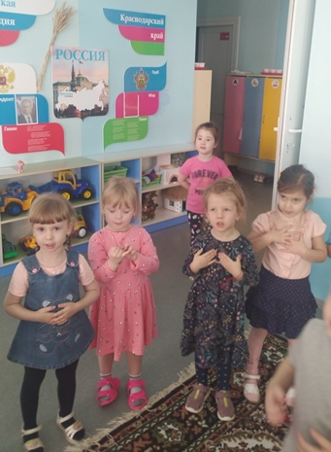
Утром, когда большая часть детей уже в группе, а младший воспитатель начинает накрывать на столы, педагог подает детям голосовой сигнал: «Пора, пора, в круг собраться нам пора», предупреждая детей о том, что нужно завершить то, чем они были заняты и включиться в совместную деятельность. Ребенку дается возможность принять решение, сколько времени ему потребуется, чтобы присоединиться ко всем.
Практика показывает, что в стороне от такой деятельности остаются один-два ребенка, которые включаются в нее на завершающем этапе. Так какие же этапы мы выделили для себя в этой, казалось бы, незамысловатой форме?
Первым и самым важным этапом организации утреннего приветствия является создание условий для вовлечения детей в данную деятельность. Это реализуется через позывные, о которых было сказано выше. Посредством сигнала дети понимают, что пришло время определенной деятельности, что их ждут и зовут. Позвать педагог может как всех ребят сразу, предупредив что пора собираться в круг, так и обратиться к задержавшимся детям поименно, включив в позывной имя ребенка: «Пора, пора, Саше в круг встать пора».
Когда круг организован, педагог произносит слова общего приветствия, которые подкрепляются движениями. Это важный этап, где дети совместно здороваются друг с другом, с наступившим днем, солнцем и возможно с дождем, с группой и игрушками. Произнося знакомые слова хором, глядя друг на друга, дети настраиваются на эмоционально положительный контакт со взрослыми и сверстниками, на совместную деятельность в течение дня. Также у детей формируется позитивный образ сверстника.
Третьим и достаточно важным этапом данного взаимодействия является личное приветствие педагогом каждого ребенка. Закончив приветственные слова, педагог делает жест, открывая ладони, за ним повторяют все дети. Далее, проходя по кругу и кладя свои ладони на ладони ребенка, он здоровается с каждым, глядя ему в глаза и говоря слова: «С добрым утром Маша, с добрым утром Саша». Этот момент дает детям понимание своей важности для педагога, чувство причастности к коллективу. В это время обязательно присоединяются те дети, которые по какой-либо причине не захотели включаться на первом этапе, так как детям важен личный контакт, произнесение их имени и улыбка воспитателя. Завершается данная деятельность словами: «Доброе утро, Татьяна Юрьевна, доброе утро всем!»
Далее, учитывая положительный настрой детей, мы можем осуществлять плавные переходы к следующей более активной смене деятельности, например, провести утреннюю зарядку.
Данная форма взаимодействия является эффективной в работе с дошкольниками любого возраста и позволяет создать эмоционально положительный фон в группе, вовлечь детей в деятельность и настроить их на общение.

Список литературы:
1. Детский совет: методические рекомендации: учебно-практическое пособие для педагогов дошкольного образования / Л.В.Михайлова-Свирская. – 2-е изд. – М.: Издатиельство «Национальное образование», 2018
2.Современный детский сад. Каким он должен быть/Под редакцией О.А. Шиян.-М.:МОЗАИКА-СИНТЕЗ, 2019

